МБО ДО «ДДТ г. Каспийск»

**Сценарий дистанционного видеозанятия**

**«Глагол to be и его формы настоящего времени»**

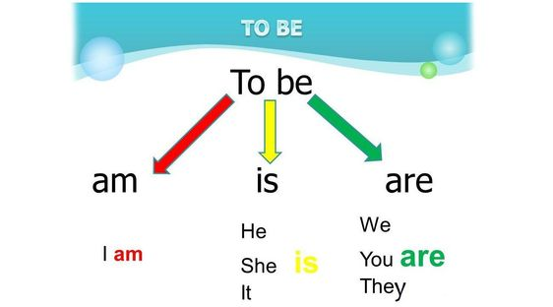

Педагог ДО Курбанова Гюльнара Абакаровна

Февраль 2022г.

**Цель** : Развитие умений в устной речи, лексики по темам: глагол to be и местоимения. Закрепление употребления глагола и его форм с разными местоимениями. Научить получать, использовать и анализировать полученную информацию, составлять собственные высказывания с опорой на образцы.

**Задачи:**

***Образовательные:*** Обогащение словарного запаса, обучение грамотному диалогу, построению предложения, формированию основ правильного английского звукопроизношения и интонации. Стимуляция речемыслительной активности и активизация познавательной деятельности дошкольников.

***Развивающие:*** Развитие способностей ребенка к успешному овладению языка в дальнейшем. Формирование оперативной памяти, включающие навыки выбора слов по ассоциативным признакам и звуковому облику, развитие навыков поиска и выбора лексических единиц и образцов речи, оформления словосочетаний и предложений.

***Воспитательная:*** Воспитание космополитической личности, заинтересованной в изучении языков и образа жизни людей за границей.

**Тип урока:** Комбинированный.

**Межпредметные связи:** Связь с географией, историей и русским языком.

**Методы:**

1. Игротерапия

2. Диалоговое общение

3. Наглядные методы обучения – карточки, видеоматериалы, проектор.

Материально тех. обеспечение: проектор, телевизор.

**План занятия:**

1.Организационный момент

-Определение темы занятий;

-Приветствие;  
 -Актуализация имеющихся знаний по пройденным и новой темам;

-Закрепление употребления to be с разными местоимениями;

-определение учебной задачи;

-обсуждение процесса выполнения учебной задачи;

-домашнее задание;

- используемая литература;

**Ход занятия:**

Педагог: Hello boys and girls.Hello my lovely students,I miss you,and you? Now we must begin our lesson.  
 Привет, ребята, наше сегодняшнее дистанционное занятие посвящается самому популярному, самому необычному глаголу to be и его формам в настоящем времени- am ,is,are.  
 Сегодня я научу вас строить утвердительные и отрицательные предложения с использованием этого глагола, а также мы повторим личные местоимения и правила построения предложений с глаголом to be.  
 Глагол to be в настоящем времени имеет три формы, они как маски, которые он меняет когда видит рядом соответствующие местоимения, это - am,is,are.И переводится он на русский язык так- есть, быть, являться, находиться.  
 Давайте посмотрим, с кем же дружит каждая из этих форм.  
I am- I дружит с am и никого в свою дружбу больше не пускает.   
He,She,It - дружат с is (местоимения 3 лица, ед.ч)  
И местоимения множественного числа дружат только с формой -are.

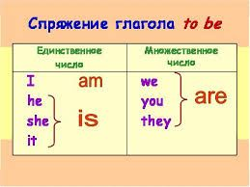

При помощи этого слова мы не только можем сказать как нас зовут, кем мы являемся, сколько нам лет, где мы находимся, но и описать признаки предметов, животных и людей. Использую разные Формы глагола to be ,мы также можем описать эмоциональное состояние человека.  
Например -For example:  
 I am happy   
 He is sad  
 She is good   
 You are bad  
 We are merry   
 They are funny   
 В английском предложении глагол всегда (сказуемое) стоит после подлежащего, за исключением тех случаев, когда звучит просьба либо пожелание , а также указание и приказ.  
Например:  
Hug mum   
Feed Rex  
Sleep well   
 Английское отрицательное предложение строится также, как и утвердительное , только к глаголу добавляется частица -not.  
I am not bad  
He is not sad  
She is not good   
It is not angry   
You are not happy   
We are not merry   
They are not funny

Давайте это с вами повторим, ребята и постараемся запомнить:  
I am   
He is   
She is   
It is   
You are   
We are  
They are   
 Повторяйте это почаще, как скороговорку и как таблицу умножения и вы никогда больше не будете путаться с этими формами.  
 Я желаю вам удачи и успехов, вы мои умницы и умники , я надеюсь скоро наше дистанционное обучение закончится , все выздоровеют и мы продолжим наши занятия в ДДТ. При встрече вы мне расскажете эти предложения и проведём занятие -повторение с использованием этих глаголов и местоимений.

